PRONONCIATION en français

Phonèmes | Son | Exemple |  | Entraîne-toi
e |  | je |  | me - le - te - se - de - ne - ce
eu |  | feu |  | deux - peu - bleu - jeudi - cheveux - heureux
eu |  | beurre | 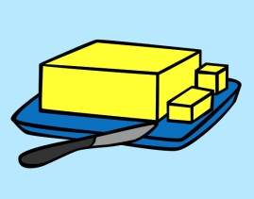 | jeune - fleur – peur - neuf - fleuve
oeu |  | cœur |  | sœur - œuf - bœuf
é |  | café |  | école - cinéma - été - zéro - enchanté - bébé - télévision
er |  | parler |  | appeler - chanter - laver - papier - dîner - habiter
ez |  | nez |  | chez - vous avez - vous parlez - vous habitez
et |  | ticket |  | secret - violet - complet - discret - buffet - chalet
è |  | crème |  | mère - père - frère – chère – bière
ê |  | fête | 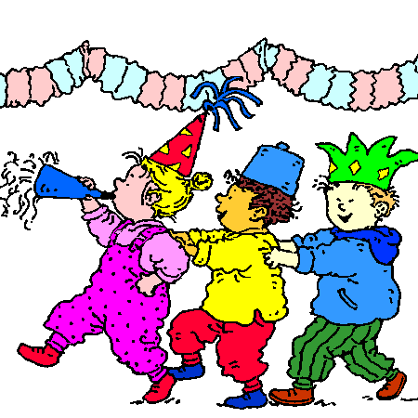 | être - tête - fenêtre - forêt - rêve - prêt
ai |  | lait | 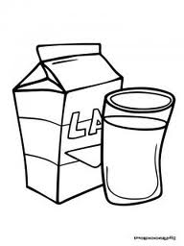 | maison - français - anglais - semaine - affaire
ei |  | reine |  | beige - la Seine - pleine - peine - neige
o |  | vélo | 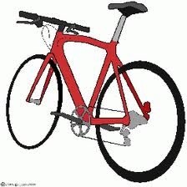 | bravo - lavabo - gros - piano - mot - rose - loto
ô |  | hôtel | 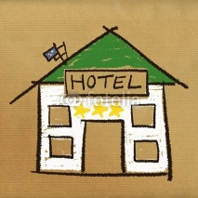 | diplôme - côté - drôle
au |  | faute |  | au revoir - auto - chaud - pauvre - gauche - cause - pause - Renault
eau |  | gâteau |  | drapeau - chapeau - château - ciseaux - taureau - beau
ou |  | boutique |  | bonjour - foulard - souvenir - fou - tout - pour - sous - nous
u |  | rue | 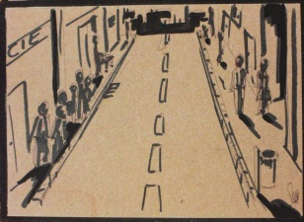 | salut - purée - le menu - tu - sur - pur - du
oi |  | roi | 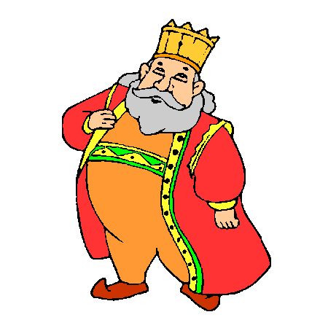 | croissant - moi - toi – noir - bois - froid - avoir
on |  | garçon |  | bon - mon - ton - son - bonbon - long - rond
om |  | ombre | 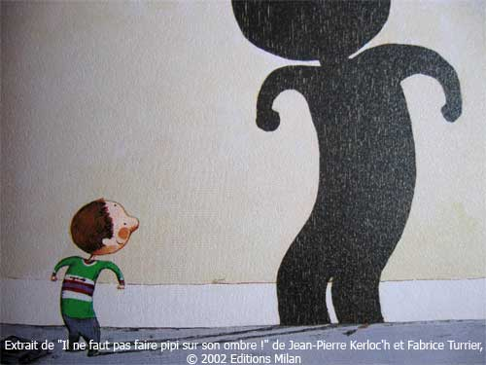 | nombre - bombe - tomber - colombe
an |  | viande |  | enchanté - maman - tante - janvier - blanc
am |  | lampe |  | champagne - jambe - camping - jambon
en |  | dent |  | cent - parents - tente - content - vent - vraiment
em |  | temps | 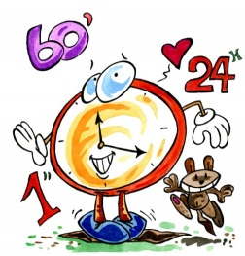 | emporter - emploi - sembler - remplir - membre
in |  | jardin | 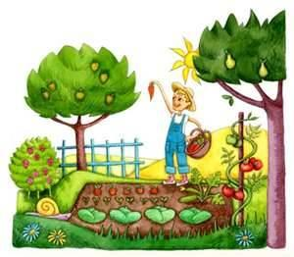 | fin - cousin - prince - vingt - lapin
im |  | timbre | 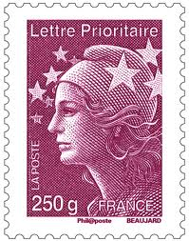 | imparfait - important - impératif - simple - imperméable
ain |  | saint | 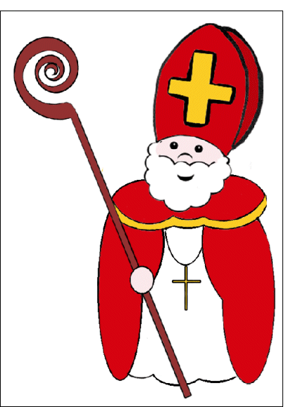 | pain - demain - main - bain - maintenant
aim |  | faim | 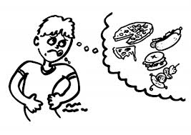 | Daim, essaim
ein |  | ceinture | 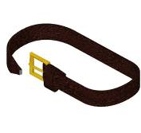 | plein - frein - rein - sein
ien |  | chien | 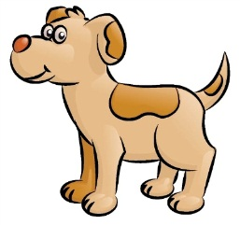 | rien - bien - italien - mien - tien - sien - combien
un |  | lundi |  | un - chacun - quelqu'un – brun - jungle
um |  | parfum |  | humble
ym |  | thym | 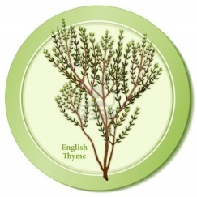 | Tympan, sympa, symbole
yn |  | lynx | 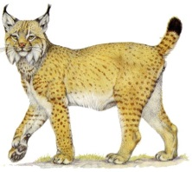 | syndicat, synchronisé
ay |  | balayer |  | crayon, rayon
oy |  | voyage |  | royaume, voyant, loyal

